Putovní výstava „20. výročí pádu železné opony“ na univerzitě v Århusu

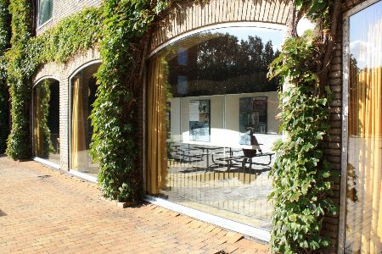
Výstavní prostory Århuské univerzity
Další zastávkou putovní výstavy „20. výročí pádu železné opony“ k letošnímu 20. výročí pádu komunismu byla univerzita v Århusu. Velvyslanec Zdeněk Lyčka zde 7. října 2009 pronesl přednášku o svých osobních zkušenostech ze sametové revoluce. Přednášky se zúčastnilo téměř 30 posluchačů a dalších zájemců, mj. vedoucí Institutu dějin a oblastních studií Jan Ifversen a Peter Bugge a Kateřina Haušildová z Oddělení východoevropských studií, bez jejichž pomoci by výstavu ani přednášku nebylo možné realizovat. 8. října byl na Århuské univerzitě promítnut dokumentární film „Něžná revoluce“.

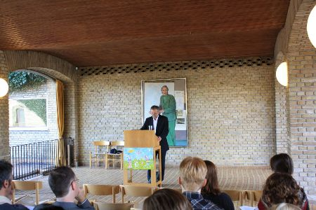
Přednáška velvyslance Zdeňka Lyčky
Velvyslanectví ČR zároveň s výstavou prezentovalo knihu českého výtvarníka Petra Síse, žijícího v USA, s názvem „ZEĎ: Jak jsem vyrůstal za železnou oponou“ (“THE WALL: Growing Up Behind the Iron Curtain“, 2009).

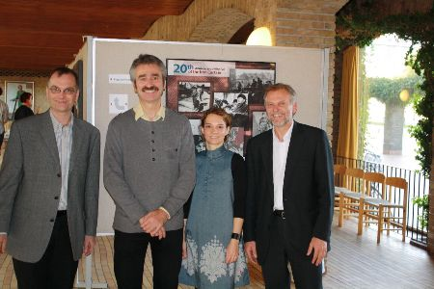
Doc. Peter Bugge (vlevo), vedoucí Institutu dějin a oblastních studií Jan Ifversen, lektorka Kateřina Haušildová, velvyslanec Zdeněk Lyčka

Výstava v Århusu trvala do 8. října a poté byla přesunuta na univerzitu v Aalborgu.
Putovní výstava „20. výročí pádu železné opony“ a s ní spojené doprovodné akce tematicky navazují na motto CZ PRES Evropa bez bariér, a jsou proto nenásilnou připomínkou českého předsednictví v Radě EU i v druhé polovině letošního roku.

